Правительство Санкт-Петербурга
Комитет по науке и высшей школе
Санкт-Петербургское государственное бюджетное
профессиональное образовательное учреждение
«Политехнический колледж городского хозяйства»

ПРАКТИЧЕСКАЯ РАБОТА № 8
по учебной дисциплине
МДК 02.01 Технология разработки программного обеспечения

Тема: Разработка тестового сценария и тестовых пакетов
Специальность: 09.02.07 Информационные системы и программирование,
по квалификации «Программист»

Группа ИП-23-3

Студент Дубинин Родион Александрович/Корнеева Александра Сергеевна

Оценка

«______» ______________ 2025 г.

_______________ /

Санкт-Петербург
2025 г

1. Цель работы
Целью работы является проведение модульного, интеграционного и системного тестирования стандартного приложения Windows — «Калькулятор». Работа выполнена по аналогии с примерами из приложенных файлов.

2. Модульное тестирование

Таблица 1 — Модульное тестирование функций калькулятора
Функция | Цель теста | Ожидаемый результат | Результат
Сложение | Проверить корректность выполнения операции сложения | Корректный результат сложения двух чисел | 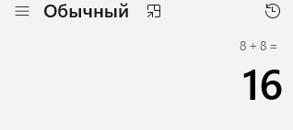
Вычитание | Проверить корректность выполнения операции вычитания | Корректный результат вычитания двух чисел | 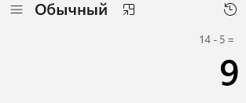
Умножение | Проверить корректность выполнения операции умножения | Корректный результат умножения двух чисел | 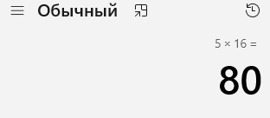
Деление | Проверить корректное выполнение операции деления | Корректный результат деления двух чисел | 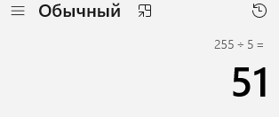

3. Интеграционное тестирование
Тест | Цель | Ожидаемый результат | Результат
Переход между режимами (Стандартный → Научный) | Проверить корректность смены интерфейса | Интерфейс обновлён, все элементы доступны | 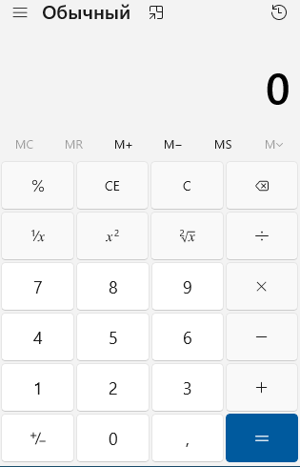  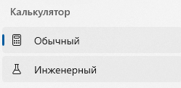  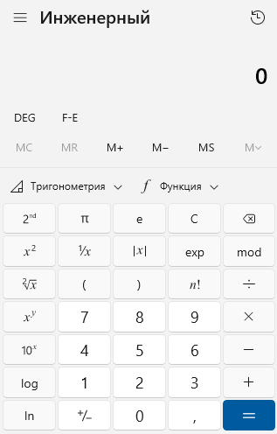
Передача результата между операциями | Проверить корректность использования предыдущего результата | Результат автоматически подставляется в следующую операцию | 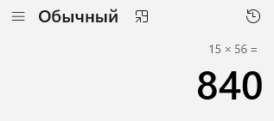  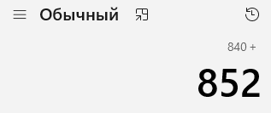

4. Системное тестирование
Тест | Цель | Ожидаемый результат | Результат
Работа в ОС Windows 10/11 | Проверить совместимость приложения с ОС | Приложение запускается и работает корректно | Пройден(Базовое приложение Windows встроено в систему)  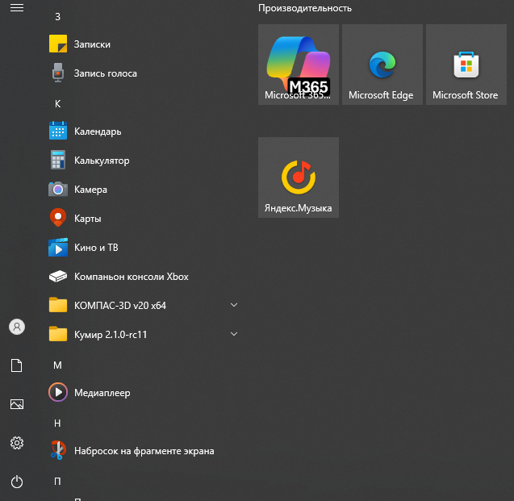
Обработка некорректного ввода (деление на 0) | Проверить корректную реакцию приложения | Отображение ошибки «Деление на ноль невозможно» | Пройден  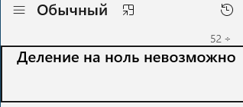

Вывод
В ходе выполнения практической работы было проведено модульное, интеграционное и системное тестирование стандартного приложения Windows — «Калькулятор».
На этапе модульного тестирования подтверждена корректность выполнения базовых арифметических операций: сложения, вычитания, умножения и деления. Все функции возвращают ожидаемые результаты при вводе корректных данных.
В рамках интеграционного тестирования проверена взаимодействие компонентов: переход между режимами («Стандартный» ↔ «Научный») осуществляется без сбоев, а результат предыдущей операции корректно подставляется в последующие вычисления — что подтверждает целостность внутреннего состояния приложения.
При системном тестировании установлено, что приложение полностью совместимо с операционной системой Windows 10/11, стабильно работает в штатном режиме и корректно обрабатывает граничные ситуации, в частности — деление на ноль (выводится понятное сообщение об ошибке).
Таким образом, стандартный калькулятор соответствует заявленным функциональным и эксплуатационным требованиям, не выявлено критических дефектов. Тестирование подтвердило готовность приложения к использованию конечными пользователями.

